图书馆新书导读200期
可可·香奈儿：命运要你成长, 就会给你磨难  作者：朵雅著  出版社：中国华侨出版社  出版年：2017  索书号：K835.655/30  馆藏地：第三借阅室  导读：1999年，美国《时代》周刊评出100年来影响力的20位艺术家，可可?香奈儿排在第二位。法国前文化部长马尔罗说：“这个世纪法国将有三个名字永存：戴高乐、毕加索和可可?香奈儿。”香奈儿，这个名字和她创立的品牌一样，也已成为一个永恒的传奇。从孤僻女孩到时尚教主，她完成了人生的华丽逆袭。本书以感性之笔、理性之思，揭开可可·香奈儿这位才华非凡又备受争议的时尚教主的神秘面纱。同系列文艺传记图书推荐：爱那么短，遗忘那么长：一代名媛「蒋碧微」唯美传记，著名作家琼瑶盛赞的传奇女子。梵高：见过生活凌厉，依旧内心向暖：全面而生动地讲述梵高充满悲剧色彩的一生，读懂疯狂背后的诚挚、纯净与柔软。 | 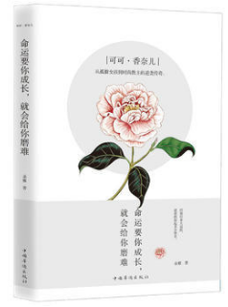

 | 中国帝王谱  作者：张洪恩, 张立编著  出版社：民主与建设出版社  出版年：2018  索书号：K827=2/94  馆藏地：第三借阅室  导读：本书分为三部分，分别从中国各朝代、古代西域及古代中北亚进行了归类录入。记时以公历为主，有些重要时间，夏历年底与公历跨两个公历年时，则将公历与夏历同时记入。另外，神话与传说虽说不是真实的历史，但因已融入“文化”之中，且大多神话与传说都是朦胧而美丽的，不能因其不真实而否定和抹杀其历史作用和史学价值，因此本书亦将其按原样录入。 | 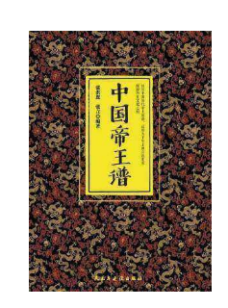
博物馆里的神秘花园  作者：美柔汀著  出版社：中国青年出版社  出版年：2017  索书号：J233/77  馆藏地：第三借阅室  导读： 本书讲述的是博物馆里的名画与神话故事，这里有宙斯的韵事，维纳斯的爱情祝福，狄安娜的娇美与芙罗拉的醉人爱情，也有波提切利的迷人妩媚，提香的明媚华丽、鲁本斯的饱满激情与安格尔的典雅纯净。80多家不同风格的博物馆，100多位艺术史上的著名画家， 200多幅光彩各异的名画，20多位希腊罗马大神，为您倾情奉献博物馆神秘花园里古希腊罗马神话的浪漫风情。 |  | 
与平庸的世界划清界限:思想与经历  作者：(英) 温斯顿·丘吉尔著  出版社：江苏人民出版社  出版年：2017  索书号：K835.617/34  馆藏地：第三借阅室  导读： 温斯顿·丘吉尔作为英国政治家、演说家、作家，二战期间，通过鼓舞人心的演讲，坚韧不拔的意志带领英国人民赢得了胜利。同时，他的许多演讲都具有散文诗的品质，充满了激励人民面对危难的语言。1953年丘吉尔获得了诺贝尔文学奖。  此套丘吉尔系列丛书收录了丘吉尔毕生经典的演讲稿与他亲自撰写的人生经历，360度无死角地窥探丘吉尔璀璨夺目的人生，为政治军事爱好者研究丘吉尔提供了上帝的视角，与此同时，此套书更能激励正在奋斗，具有远大志向的年轻人永不放弃和如何成就非凡人生的秘诀。 | 
一路风尘  作者：老潘著  出版社：中国旅游出版社  出版年：2016  索书号：J421.8/27  馆藏地：第三借阅室  导读：这些摄影作品的共性，就是记录的不同的人，是一个个生动鲜活的人，和一张张善意温暖的笑脸。这些人们大多数源于社会底层，生活贫苦，物质缺乏。孩子们都在贫民窟里的泥坑里玩耍着，在垃圾场里翻滚着。但是，他们已经知道了如何在苦中作乐，他们可以用强大的乐观和坚强，让自己生活显得不是那么的糟糕。从他们身上，我总能感受到一种强大的力量，一种求生和善良的本能。为了温饱而挣扎努力，精神快乐富足。他们创造出来的这些美好瞬间，直抵人心。 | 

